Инструкция по дистанционному получению электронных медицинских документов на Едином портале государственных услуг

В личном кабинете пациента «Мое здоровье» Портала Госуслуг возможно записаться к врачу, вызвать врача на дом, записаться на вакцинацию от COVID-19 и получить сертификат вакцинированного и результаты ПЦР-тестов, получить сведения о своем прикреплении к медицинской организации, о полисе ОМС и страховой МО, также получить информацию о электронных больничных и сведений об оказанной медицинской помощи.
Кроме того, жителям Республики Башкортостан на Едином портале государственных услуг доступны электронные медицинские документы, выданные с 01.09.2022г., по следующим 9 видам документов:
- протокол консультации;
- протокол лабораторного исследования;
- протокол инструментального исследования;
- направление на медико-социальную экспертизу;
- направление на госпитализацию, восстановительное лечение, обследование, консультацию;
- эпикриз в стационаре выписной;
- сведения о результатах диспансеризации или профилактического медицинского осмотра;
- мед. заключение об отсутствии противопоказаний к занятию определенными видами спорта;
- справка об отсутствии контактов с инфекционными больными.

Воспользоваться сервисом доступа к своим электронным медицинским документам просто:

- Необходимо войти на сайт Госуслуг – авторизоваться с подтверждённой учётной записью
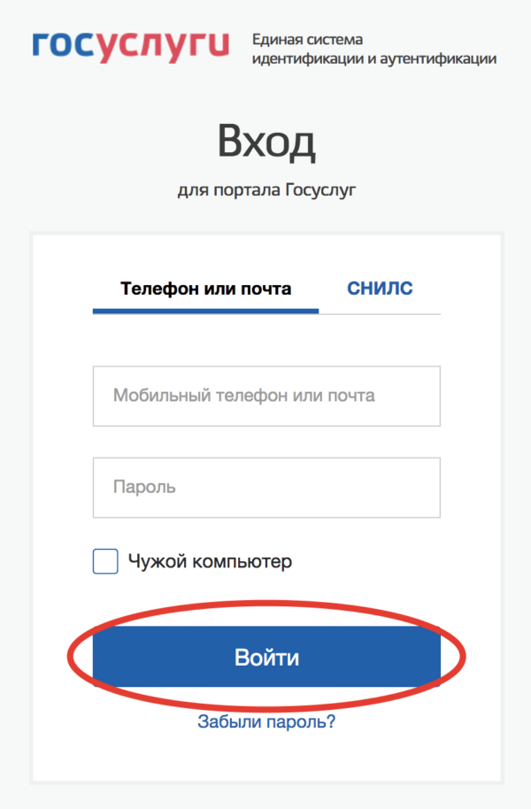

- В верхней закладке выбрать раздел «Документы»

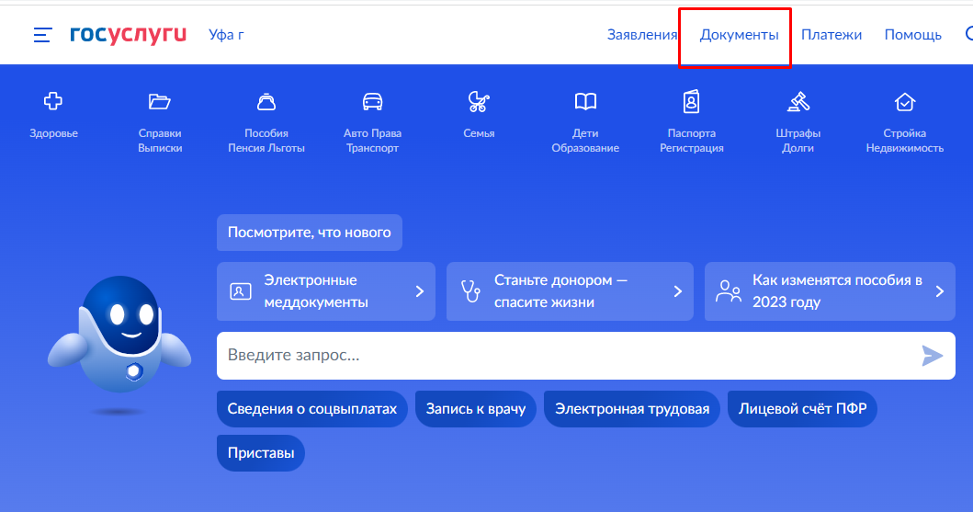
- Перейти в раздел «Здоровье»
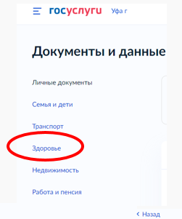

- Нажать «Запросить» на баннере «Медицинские документы»
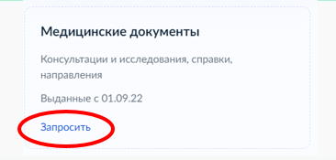

- Далее разово даем свое согласие, и выбираем и скачиваем документы.
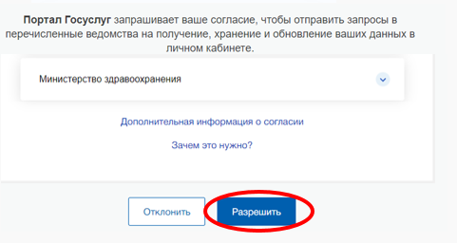
- Выбрать необходимый документ и скачать его

